Université Djilali BOUNAAMA de Khemis Miliana 1er Année Master Chimie Pharmaceutique F Faculté des Sciences des Matériaux et Informatique Module : Technologie des médicaments II
D Département : Chimie Durée : 1h30
Examen finale
Nom :……………………………… Prénom…………………………. Note………/20

Exercice 1 (Question à choix multiple QCM, 2 pts)
- Le rôle des désintégrants est d’accélérer :
La désintégration du comprimé La dispersion du comprimé
L’écoulement du comprimé au niveau de la paroi de la matrice.
- Les agents lubrifiants sont utilisés dans la fabrication des comprimés pharmaceutiques, soit pour :
Accélérer la désintégration du comprimé Accélérer la dispersion du comprimé
Atténuer les frictions au niveau de la paroi de la matrice
Eviter le collage de la poudre sur les poinçons
Améliorer les transmissions des pressions au sein de la masse de la poudre.
- Les adjuvants utilisés pour retenir certains principes actifs volatils sont.
Les adsorbants Les absorbants Les antioxydants
Les vitamines
- Durant l’alimentation des grains dans la chambre de la compression
Le poinçon supérieur est relevé. Le poinçon inférieur est en position basse.
Le poinçon inférieur s’élève et amène le comprimé au niveau supérieur de la matrice.
Le poinçon supérieur descend brutalement et comprime les grains.
- Le mécanisme de la stérilisation par les gaz antiseptiques est :
Alkylation des protéines Alkylation des acides nucléique
Alkylation des lipides
Exercice 2 (Vrai ou Faux, 8 pts)
- Les diluants jouent un rôle de remplissage.
- Vrai
- Faux
- Le rôle des liants est de lier entre elles les différentes particules du mélange.
- Vrai
- Faux

- Les lubrifiants donnent aspect non-poussiéreux aux comprimés.
- Vrai
- Faux

- La stérilité est une probabilité.
- Vrai
- Faux

- Fours tunnels permettent la stérilisation en continues des récipients en verre pour le conditionnement aseptique des médicaments.
- Vrai
- Faux

- Fours poupinel permettent la stérilisation en discontinues des récipients en verre pour le conditionnement aseptique des médicaments.
- Vrai
- Faux

- Flambage est une opération de stérilisation permette la stérilisation en discontinues les matériaux de bactériologie.
- Vrai
- Faux

- La stérilisation par la chaleur humide est le seul procédé dépyrogénant.
- Vrai
- Faux

- La stérilisation par la chaleur séche n’est pas efficace pour les agents ATNC.
- Vrai
- Faux

- La stérilisation par la chaleur humide est efficace pour les agents ATNC.
- Vrai
- Faux

- Les gaz antiseptiques permettent de stériliser à des températures moins élevé qu’avec la stérilisation par la chaleur sèche.
- Vrai
- Faux

- La présence de molécules d’eau est nécessaire à la réaction d’alkylation de l’activité bactéricide.
- Vrai
- Faux
- Les rayons X présentent un plus grand pouvoir de pénétration que les rayons β et γ.
- Vrai
- Faux

- H / E se réfère à une émulsion avec une phase interne oléagineuse et une phase externe aqueuse.
- Vrai
- Faux

- E / H se réfère à une émulsion avec une phase interne oléagineuse et une phase externe aqueuse.
- Vrai
- Faux

- Un agent émulsifiant est un ingrédient actif qui est ajouté pour stabiliser la dispersion.
- Vrai
- Faux

- Les emulsoïdes sont des émulsions dont la phase dispersante est liquide et dont la taille des particules supérieure a 0,5 μm.
- Vrai
- Faux

- Les émulsions vraies sont des émulsions dont la phase dispersante est liquide et dont la taille des particules inférieure à 0,5 μm.
- Vrai
- Faux

- Le crémage est une forme d’instabilité des émulsions réversible.
- Vrai
- Faux

- L’agrégation est le processus par lequel les particules émulsionnées fusionnent les unes avec les autres pour former de grandes particules.
- Vrai
- Faux

- La coalescence implique un contact étroit des gouttelettes de phase dispersée, mais les gouttelettes ne fusionnent pas.
- Vrai
- Faux

- La coalescence est un processus irréversible
- Vrai
- Faux

Exercice 3 (Question à choix unique QCU, 6.5pts)
- Les adjuvants ajoutés pour protéger le PA de l’action hydrolysant des sucs digestifs sont :
Les solution tompons Les antioxydants Les adsorbants
- Les machines qui ont trémie et le sabot mobiles sont :
Les machines alternatives Les machines rotatives
- L’écoulement dans la chambre de compression se fera mal si le dosage de l’humidité résiduelle (après granulation par voie humide) est:
Trop élevés Trop faibles
- Destruction protéique par apport de quanta d'énergie c’est le mécanisme de :
La stérilisation par la chaleur sèche La stérilisation par la chaleur humide
La stérilisation par les rayonnements La stérilisation par les gaz
- Destruction par hydrolyse et dénaturation protéique c’est le mécanisme de :
La stérilisation par la chaleur sèche La stérilisation par la chaleur humide
La stérilisation par les rayonnements La stérilisation par les gaz
- Destruction par l'alkylation c’est le mécanisme de :
La stérilisation par la chaleur sèche La stérilisation par la chaleur humide
La stérilisation par les rayonnements La stérilisation par les gaz
- Pour la stérilisation superficielle on peut utiliser :
Les rayonnements β Les rayonnement γ Les rayons UV
- Cobalt 60 est un radioélément qui émet :
Des photons gamma γ Des rayon X Des rayonnements béta β
- Tout ce qui n’est pas en contact direct avec le médicament et qui contribue à son identification c’est le conditionnement
Primaire Secondaire Tertiaire
- Ensemble de dispositifs qui permet d’assurer la première protection de la forme galénique c’est le conditionnement

Primaire Secondaire Tertiaire
- Les agents qui permettent aux particules en suspension de se lier entre elles dans des agrégats lâches ou des flocs par des liaisons faibles sont les
Agents mouillants Agents de suspension Agents floculants
Aucune de ces réponses
- Les agents ajoutés à une suspension pour augmenter la viscosité et retarder la sédimentation sont les
Agents mouillants Agents de suspension Agents floculants
Aucune de ces réponses
- Le saccharose est un excipient ajouté aux suspensions pour
Réduire tout goût désagréable Augmenter la viscosité Retarder la sédimentation
Exercice 4 (3.5 pts):
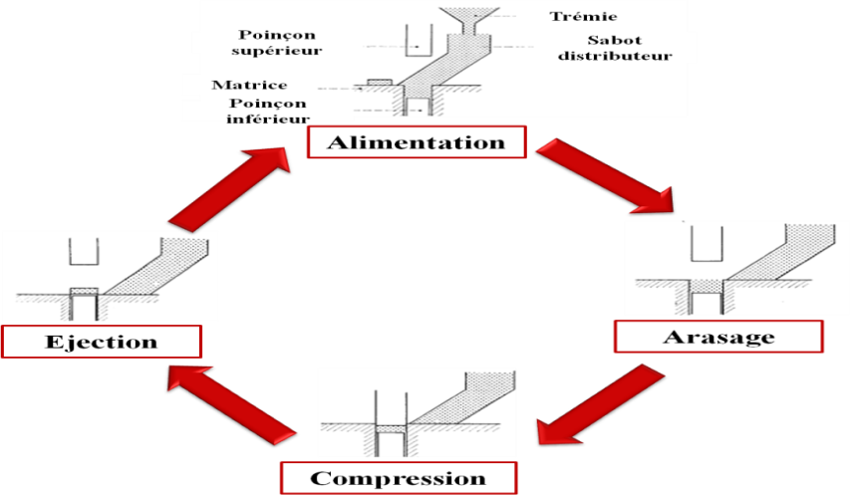
- A partir de Figure.1, Expliquer brièvement les étapes de production des comprimés.
……………………………………………………………………………………………………………………………………………………………………………………………………………………………………………………………………………………………………………………………………………………………………………………………………………………………………………………………………………………………………………………………………………………………………………………………………………………………………………………………………………………………………………………………………………………………………………………………………………………………………………………………………………………………………………………………………………………………………………………………………………………………………………………………………………………………………………………………………………………………………………………………………………………………………..
………………………………………………………………………………………………………………………………………………………………………………………
………………………………………………………………………………………………………………………………………………………………………………………
………………………………………………………………………………………………………………………………………………………………………………………
………………………………………………………………………………………………………………………………………………………………………………………
………………………………………………………………………………………………………………………………………………………………………………………
………………………………………………………………………………………………………………………………………………………………………………………
………………………………………………………………………………………………………………………………………………………………………………………
………………………………………………………………………………………………………………………………………………………………………………………
………………………………………………………………………………………………………………………………………………………………………………………
………………………………………………………………………………………………………………………………………………………………………………………
………………………………………………………………………………………………………………………………………………………………………………………
………………………………………………………………………………………………………………………………………………………………………………………
………………………………………………………………………………………………………………………………………………………………………………………
………………………………………………………………………………………………………………………………………………………………………………………
………………………………………………………………………………………………………………………………………………………………………………………………………………………………………………………………………………………………………………………………………………………………………………
………………………………………………………………………………………………………………………………………………………………………………………
………………………………………………………………………………………………………………………………………………………………………………………

II. Donner le nom de différents types d'instabilité des émulsions présentées dans la Figure.02.

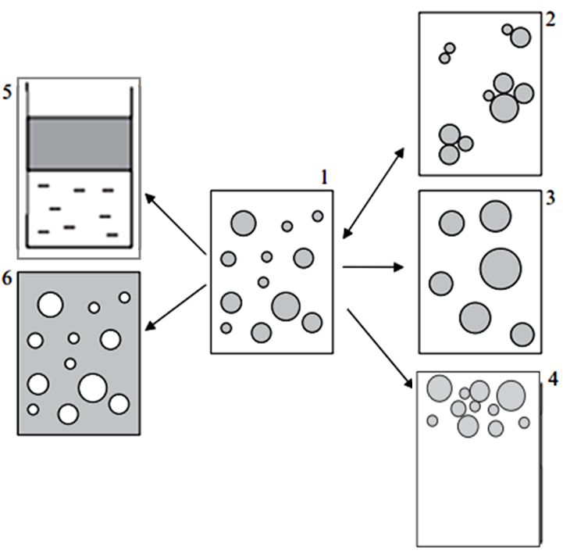
1 Emulsion fraîchement préparée
2 :………………….
3……………………
4……………………
5…………………….
6……………………

Fig.2 : Illustrations schématiques de différents types d'instabilité des émulsions.

